Dans les 3 sigma il y a 99 % des données.

Plus on augmente le bruit plus la courbe devient une droite.

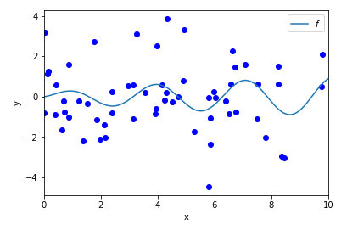
Avec bruit=1.5

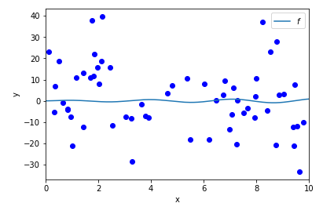
Avec bruit=15

